DOER
Web portal za unajmljivanje obavljača poslova

Specifikacija zahteva

Verzija 1.0
Pregled izmena
Datum | Verzija | Opis | Autor
18.11.2019 | Nacrt | Inicijalna verzija | Anes
18.11.2019 | 1.0 | Dopunjena i prerađena verzija | Hamza

Sadržaj
1. Cilj dokumenta 4
2. Opseg dokumenta 4
3. Reference 4
4. Pregled slučajeva korišćenja 5
5. Profili korisnika 7
5.1 Posetioc portala: 7
5.2 Administrator portala (skraćeno administrator): 7
5.3 Zahtevaoc usluga: 7
5.4 Izvršitelj usluga (DOER): 7
6. Opis slučajeva korišćenja 8
6.1 Logovanje 8
6.2 Registracija 10
6.3 Ocenjivanje 10
6.4 Izdavanje zahteva za posao 11
6.5 Izmena podataka 11
6.6 Lokacija 12
6.7 Deaktiviranje profila 13
6.8 Uklanjanje zahteva 13
6.9 Dodavanje DOER-a u listu favorita 14
6.10 Pregled trenutnih poslova 14
6.11 Pregled dostupnih DOER-a 15
6.12 Verifikacija naloga 15
6.13 Prijava i odjava za izvršavanje posla. 16
6.14 Pregled svih korisnika 17
6.15 Uklanjanje korisnika 17
6.16 Uklanjanje zahteva 18
7. Dodatni zahtevi 18
7.1 Funkcionalnost 18
7.2 Upotrebljivost 18
7.3 Pouzdanost 19
7.4 Performanse 19
7.5 Podrška i održavanje 19
7.6 Ograničenja 19

Specifikacija zahteva

Cilj dokumenta
Cilj ovog dokumenta je specifikacija zahteva u pogledu detaljnog opisa slučajeva korišćenja DOER portala.

Opseg dokumenta
Dokument se odnosi na DOER portal koji će biti razvijen od strane Ikigai-a. DOER predstavlja web portal koji će pomoći ljudima da unajme nekog za obavljanje poslova koje nisu u mogućnosti sami uraditi.

Reference
Spisak korišćene literature:
- DOER – Predlog projekta, IKI-AV-01, V1.0, 2019, Ikigai.
- DOER – Planirani raspored aktivnosti na projektu, V1.0, 2019, Ikigai.
- DOER – Plan realizacije projekta, V1.0, 2019, Ikigai.
- DOER – Vizija sistema, V1.0, 2019, Ikigai.

Pregled slučajeva korišćenja
Osnovni UML dijagram koji prikazuje korisnike i slučajeve korišćenja DOER portala prikazan je na sledećoj slici: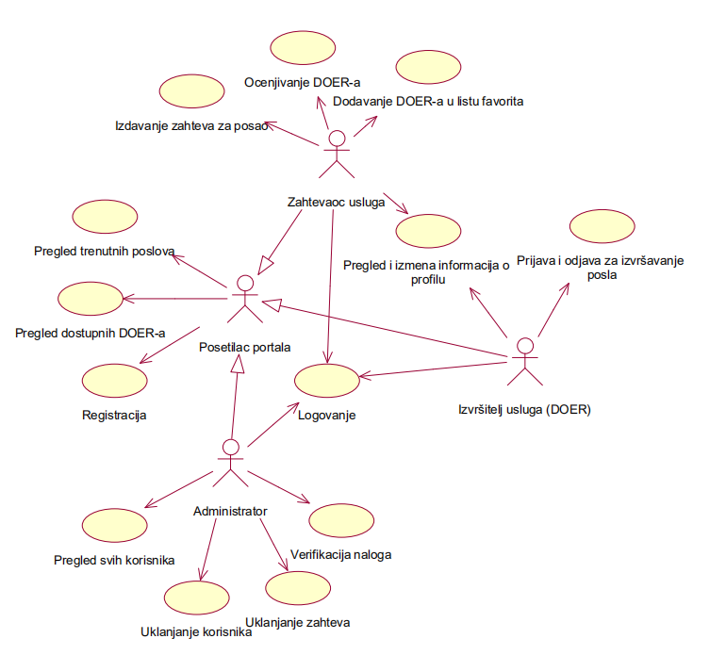
Slučajevi korišćenja: ocenjivanje DOER-a, dodavanje DOER-a u listu favorita, izdavanje zahteva za posao, pregled trenutnih poslova, pregled dostupnih DOER-a, registracija, logovanje, pregled I izmena informacija o profilu, prijava I odjava za izvršavanje posla, pregled svih korisnika, uklanjanje korisnika, uklanjanje zahteva I verifikacija naloga obuhvataju složenije radnje koje se mogu razložiti dalje razložiti na pojedinačne slučajeve korišćenja.

Detaljni UML dijagram za slučaj korišćenja pregled dostupnih DOER-a je prikazan na sledećoj slici:
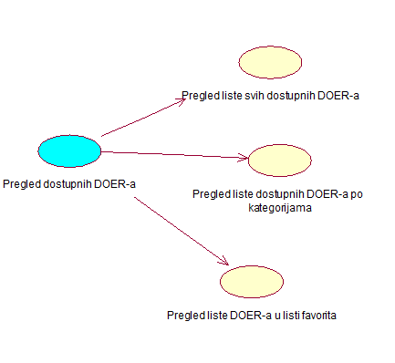
Detaljni UML dijagram za slučaj korišćenja prijava I odjava za izvršavanje posla je prikazan na sledećoj slici:
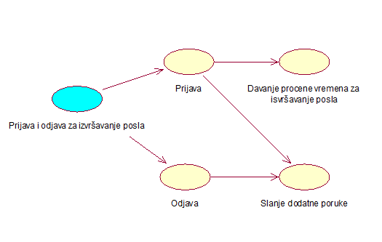

Profili korisnika
Identifikovani su sledeći profili korisnika portala DOER:

Posetioc portala:
Pregled ponuđenih poslova I trenutno dostupnih DOER-a. Može da se registruje.
.

Administrator portala (skraćeno administrator):
Korisnik koji ima mogućnost da uklanja zahteve i korisnike, da verifikuje naloge DOER-a i da ima detaljan pregled svih korisnika kao i njihove podatke. Može i da se uloguje.

Zahtevaoc usluga:
Korisnik koji ima mogućnost da izda zahtev za neki posao, izmeni informacije o svom profilu, da vidi listu dostupnih DOER-a, da oceni DOER-a, da doda DOER-a u svoju listu favorita, da ima mogućnost pregleda i brisanja istorije svojih zahteva. Moći će i da vrše pretragu dostupnih DOER-a po kategorijama i korisničkim imenima. Imaće mogućnost dodavanje poruke uz zahtev koja ga bliže opisuje. Može i da se uloguje.

Izvršitelj usluga (DOER):
Korisnik koji ima mogućnost da se prijavi za izvršavanje nekog od ponuđenih poslova, pregled ocene svog profila, promeni status dostupnosti svog profila, da otkaže posao za koji se prijavio, da navede kategorije poslova koje obavlja, da se prijavi za posao koji nije u njegovoj kategoriji. Moći će i da vrše pretragu poslova po kategorijama i da vide listu poslova koji nisu u njihovim odabranim kategorijama. Imaće mogućnost pregleda svih informacija vezanih za zahtev koji žele odraditi, kao i slanja povratne poruke zahtevaocu usluga u vezi ponuđenog posla. Može i da se uloguje.

Opis slučajeva korišćenja

Logovanje

Kratak opis:
DOER web portal zahteva logovanje od strane svih korisnika, gde će na osnovu tipa naloga davati određene privilegije korisnicima.
Logovanje se vrši unosom korisničkog imena ili e-maila i lozinke kao i logovanje putem google naloga.
Akteri:
Korisnik, DOER, Administrator.
Preduslovi:
Nema.
Osnovni tok:
- Korisnik unosi korisničko ime I šifru.
- Tekuća stranica se osvežava i prikazuje odgovarajući interfejs za tip korisnika.
Izuzetci:
Nema.
Posledice:
Korisnik je ulogovan.
Dijagram sekvence:
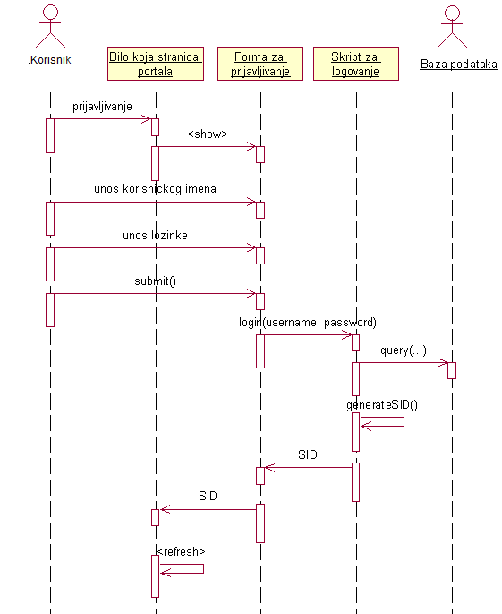

Registracija

Kratak opis:
Registracija korisnika koji zahteva usluge će se vršiti putem google naloga ili email-om i lozinkom uz dodatne informacije kao što su adresa i grad, datum rođenja (koji se ne mora prikazivati javno), ime, prezime i pol.
Registracija DOER-a se vrši kao i za standardnog korisnika s’ tim što registracija pomoću google naloga nije omogućena. Profil DOER-a mora biti verifikovan od strane nekog od administratora.
Akteri:
Posetilac portala.
Preduslovi:
Nema.
Osnovni tok:
- Posetilac portala unosi svoje lične podatke.
- Čeka se obrada zahteva za verifikaciju naloga.
Izuzetci:
Nema.
Posledice:
Posetilac portala je registrovan.

Dijagram sekvence:
...

Ocenjivanje

Kratak opis:
DOER-i će imati prosečnu ocenu kvaliteta svojih usluga.
Akteri:
Zahtevaoci usluga.
Preduslovi:
Korisnik mora biti ulogovan kao zahtevaoc usluga.
Osnovni tok:
- Korisnik bira nekog od DOER-a.
- Korisnik ulazi na profil odabranog DOER-a.
- Korisnik odabranom DOER-u dodeljuje ocenu.
Izuzetci:
Nema.
Posledice:
DOER je ocenjen.
Dijagram sekvence:
...

Izdavanje zahteva za posao

Kratak opis:
Zahtevaoc usluga izdaje zahtev za posao.
Akteri:
Zahtevaoci usluga.
Preduslovi:
Korisnik mora biti ulogovan kao zahtevaoc usluga.
Osnovni tok:
- Korisnik ulazi na stranicu za izdavanje zahteva..
- Korisnik izdaje zahtev pomoću opcije za izdavanje zahteva.
Izuzetci:
Nema.
Posledice:
Zahtev je izdan.

Dijagram sekvence:
...

Izmena podataka

Kratak opis:
Svi korisnici će imati mogućnost izmene podataka o svom profilu.
Akteri:
Zahtevaoc usluga, DOER, Administrator.
Preduslovi:
Korisnik mora biti ulogovan.
Osnovni tok:
- Korisnik ulazi na stranicu za profil.
- Korisnik vrši izmenu željenih informacija.
Izuzetci:
Nema.
Posledice:
Informacije o profilu su promenjene.
Dijagram sekvence:
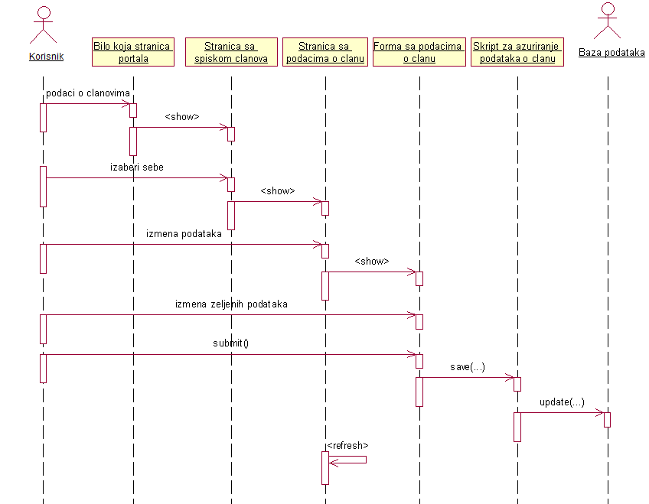

Lokacija

Kratak opis:
Korisnici koji zahtevaju uslugu će moći da daju svoju fizičku lokaciju preko GPS-a ili mogu navesti svoju željenu adresu na koju će DOER doći.
Akteri:
Zahtevaoci usluga, DOERi
Preduslovi:
Korisnik mora biti ulogovan.
Osnovni tok:
- Korisnik daje dozvolu za pristup lokaciji.
Izuzetci:
Nema.
Posledice:
Dobijaju se informacije o lokaciji korisnika.

Dijagram sekvence:
...

Deaktiviranje profila

Kratak opis:
Korisnici će moći da deaktiviraju profile kao i da izbrišu podatke o istoriji traženih usluga.
Akteri:
Zahtevaoci usluga, DOERi.
Preduslovi:
Korisnik mora biti ulogovan.
Osnovni tok:
- Korisnik ulazi na stranicu podešavanja svog profila.
- Korisnik bira opciju za deaktiviranje profila.
Izuzetci:
Nema.
Posledice:
Profil je deaktiviran.
Dijagram sekvence:
...

Uklanjanje zahteva

Kratak opis:
Administratori će moći da uklone sumnjive zahteve.
Akteri:
Administrator.
Preduslovi:
Korisnik mora biti ulogovan.
Osnovni tok:
- Administrator nalazi sumnjivi zahtev.
- Administrator uklanja odabrani zahtev.
Izuzetci:
Nema.
Posledice:
Zahtev je uklonjen.
Dijagram sekvence:
...

Dodavanje DOER-a u listu favorita

Kratak opis:
Zahtevaoci usluga će moći da dodaju DOER-e u listu favorita.
Akteri:
Zahtevaoci usluga.
Preduslovi:
Korisnik mora biti ulogovan.
Osnovni tok:
- Zahtevaoc bira nekog od DOER-a.
- Zahtevaoc stavlja odabranog DOER-a u listu favorita.
Izuzetci:
Nema.
Posledice:
DOER je u listi favorita zahtevaoca usluga.
Dijagram sekvence:
...

Pregled trenutnih poslova

Kratak opis:
Korisnici će moći da pregledaju trenutne poslove.
Akteri:
Posetilac portala, DOER.
Preduslovi:
Korisnik mora biti ulogovan.
Osnovni tok:
- Korisnik ulazi na stranicu za poslove.
Izuzetci:
Nema.
Posledice:
Prikazani su trenutni poslovi.
Dijagram sekvence:
...

Pregled dostupnih DOER-a

Kratak opis:
Zahtevaoci usluga će moći da vide dostupne DOER-e.
Akteri:
Zahtevaoci usluga.
Preduslovi:
Korisnik mora biti ulogovan.
Osnovni tok:
- Zahtevaoc usluga ulazi na stranicu sa listom dostupnih DOER-a.
Izuzetci:
Nema.
Posledice:
DOERi su prikazani.
Dijagram sekvence:
...

Verifikacija naloga

Kratak opis:
Administratori će moći da verifikuju naloge.
Akteri:
Administrator.
Preduslovi:
Korisnik mora biti ulogovan.
Osnovni tok:
- Administrator dobija listu zahteva za verifikaciju naloga.
- Administrator bira iz liste zahteve koji ispunjavaju uslove.
- Administrator verifikuje nalog.
Izuzetci:
Nema.
Posledice:
Nalog je verifikovan.
Dijagram sekvence:
...

Prijava i odjava za izvršavanje posla.

Kratak opis:
DOER-I će moći da se prijave I odjave za izvršavanje poslova.
Akteri:
DOERi.
Preduslovi:
Korisnik mora biti ulogovan.
Osnovni tok:
- DOER iz liste ponuđenih poslova bira određeni posao.
- DOER se prijavljuje za izabrani posao.
- DOER ima opciju da se odjavi sa posla za koji se prijavio.
Izuzetci:
Nema.
Posledice:
DOER se prijavio ili odjavio za određeni posao.
Dijagram sekvence:
...

Pregled svih korisnika

Kratak opis:
Administratori će moći da vide listu svih korisnika.
Akteri:
Administrator.
Preduslovi:
Korisnik mora biti ulogovan.
Osnovni tok:
- Administrator ulazi na stranicu sa listom svih korisnika.
Izuzetci:
Nema.
Posledice:
Administrator ima prikaz svih korisnika.
Dijagram sekvence:
...

Uklanjanje korisnika

Kratak opis:
Administratori će moći da uklone korisnike.
Akteri:
Administrator.
Preduslovi:
Korisnik mora biti ulogovan.
Osnovni tok:
- Administrator ulazi na stranicu sa listom svih korisnika.
- Administrator bira jednog od korisnika.
- Administrator uklanja nalog odabranog korisnika.
Izuzetci:
Nema.
Posledice:
Korisnički profil je uklonjen.
Dijagram sekvence:
...

Uklanjanje zahteva

Kratak opis:
Administratori će moći da uklone sumnjive zahteve.
Akteri:
Administrator.
Preduslovi:
Korisnik mora biti ulogovan.
Osnovni tok:
- Administrator ulazi na stranicu sa listom zahteva.
- Administrator bira zahtev za uklanjanje.
- Administrator uklanja odabrani zahtev.
Izuzetci:
Nema.
Posledice:
Zahtev je uklonjen.
Dijagram sekvence:
...

Dodatni zahtevi

Funkcionalnost
U ovom odeljku su specificirani funkcionalni zahtevi koji su zajednički za više slučajeva korišćenja.
DOER portal ne zahteva nikakve dodatne funkcionalnosti.

Upotrebljivost
U ovom odeljku su specificirani zahtevi koji su vezani za, ili utiču na upotrebivosti sistema koji se razvija.
Korisnički interfejs prilagođen korisniku:
Korisnički interfejs DOER portala će biti dizajniran tako da bude omogućeno jednostavno i intuitivno korišćenje bez potrebe za organizovanjem dodatne obuke.

Pouzdanost
U ovom odeljku su specificirani zahtevi u pogledu pouzdanosti sistema koji se razvija.
Dostupnost:
DOER portal će biti dostupan 24 časa dnevno, 7 dana u nedelji. Vreme kada portal nije dostupan ne sme da pređe 10%.
Srednje vreme između otkaza:
Srednje vreme između dva sukcesivna otkaza ne sme da padne ispod 120 sati.

Performanse
U ovom odeljku su specificirani zahtevi koji definišu željene performanse sistema koji se razvija.
Broj korisnika koji simultano pristupaju:
Sistem će da podrži do 1000 simultanih pristupa korisnika portalu.
Vreme odziva za pristup bazi podataka:
Vreme potrebno za pristupanje bazi podataka u cilju izvršenje nekog upita ne sme da veće od 10 sekundi.

Podrška i održavanje
U ovom odeljku su specificirani zahtevi koji treba da poboljšaju stepen podrške i mogućnost održavanja sistema koji se razvija.
DOER portal ne zahteva posebnu podršku i održavanje.

Ograničenja
U ovom odeljku su specificirana ograničenja kojih se treba pridržavati pri projektovanju sistema koji se razvija.
Hardverska platforma:
Klijentski deo sistema treba da ima mogućnost izvršavanja na bilo kom PC računaru sa minimum Pentium II procesorom i 128 MB RAM memorije.
Serverski deo sistema će raditi na PC računaru sa procesorom Pentium IV i 1GB RAM memorije.
Tipovi Web čitača:
Klijentski deo DOER portala će biti optimizovan za sledeće Web čitače: Google Chrome, Opera 8.0 i noviji, kao i Firefox (Mozilla).

